计算机系统基础 期末试卷
人工智能2021级 2023年5月19日
（10分）1、简述冯·诺依曼结构计算机的特点有哪些？简单介绍一下GPU是什么？CPU与GPU的架构有什么不同？

（10分）2、一个C语言程序在一台32位机器上运行，假定某程序中定义了三个变量x、y和Z，其中x和z为int型，y为short型，当x=-258，y=-20时，执行赋值语句z=x-y后，存放x、y和z的寄存器中的内容分别是多少？(请按照补码进行计算，并写出运算步骤，结果请用十六进制表示)

（20分）3、假定在一个程序中定义了变量x、y和I ，其中x和y是float型变量(用IEEE754单精度浮点数表示)，I是16位short型变量(用补码表示)。程序执行到某一时刻，x=-130、y=7.25、I=130，它们都存到了主存(按字节编址)，其地址分别是&x、&y和&I。请给出在大端机器上变量x、y和I在内存的存放位置。

（20分）4、X=0.75，Y=-65.25，要求采用IEEE754单精度浮点数格式计算X+Y的值

（20分）5、假定某计算机CPU内部结构如图所示，且CPU和存储器之间采用同步方式通信，按字编址。指令采用单字长指令字格式。若一次存储器访问所用时间为一个CPU时钟周期，写出读取并执行下列指令所需的数据通路及对应的控制信号序列，并说明至少需要几个时钟周期。（说明：图中所示的数据通路中，所有与内部总线相连的寄存器相应的控制信号已在图中标出，未标示的表示为直通，无需控制信号）
指令功能：将寄存器R1的内容和以寄存器R0中的内容作为地指所指的存储单元的内容相加，结果送到以寄存器R0中的内容作为地址所指的存储单元中。即：R【R1】+M【R0】→M【R0】
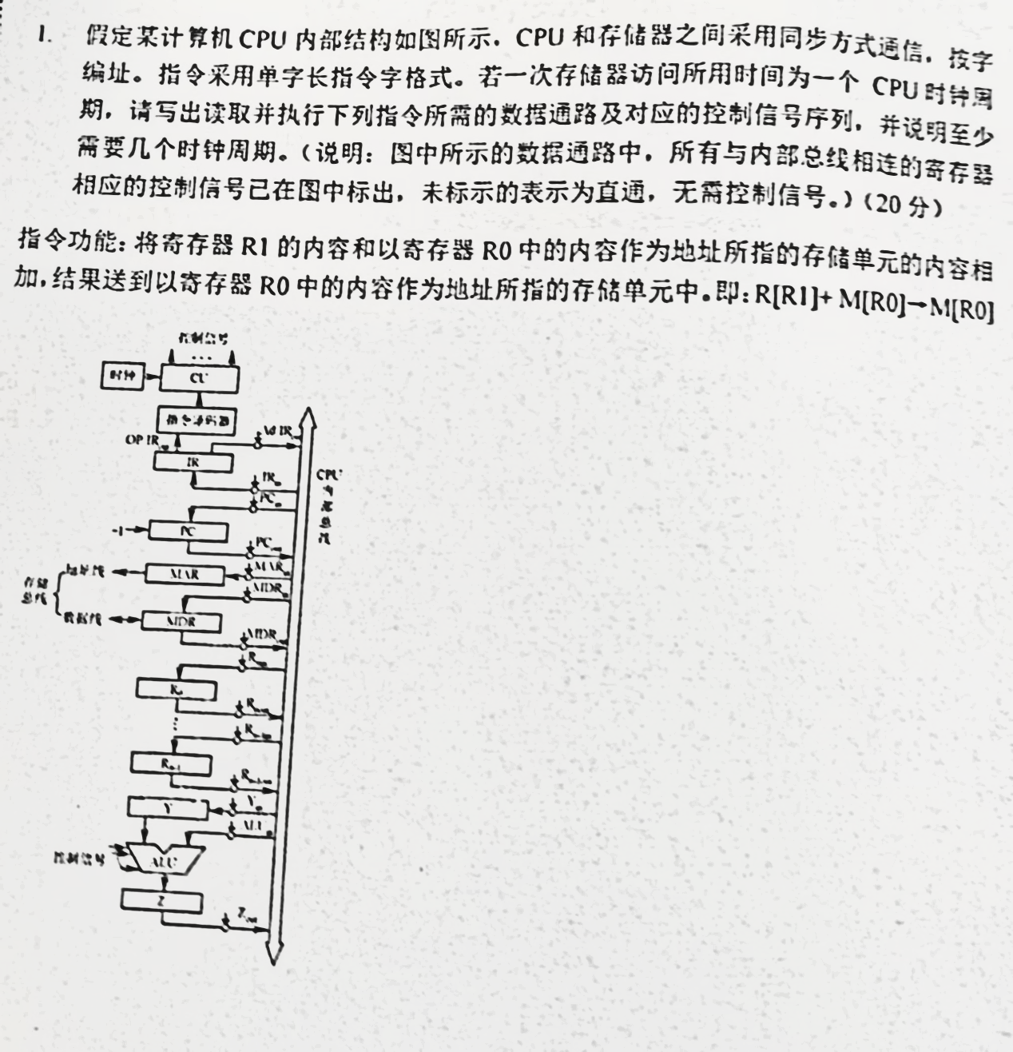
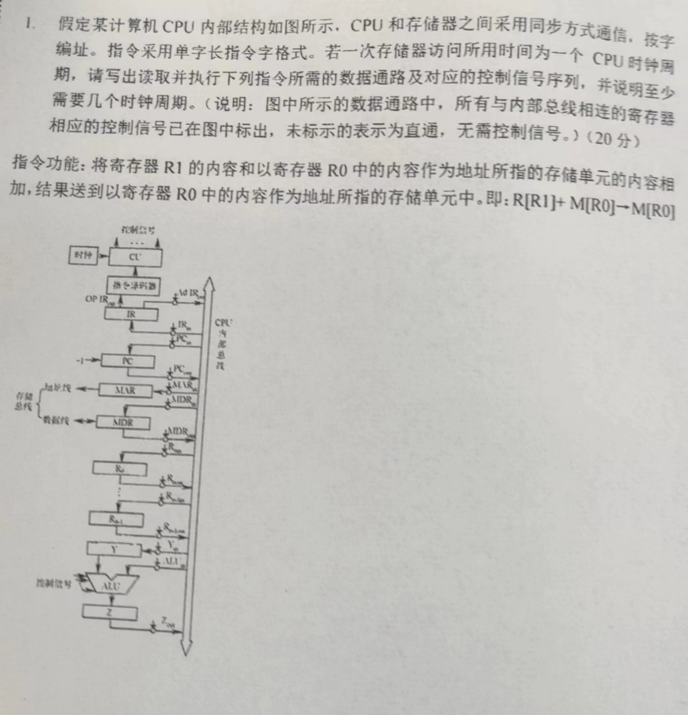

（20分）6、若为某机配备8MB的主存，存储器按字节编址，分成4096块，Cache容量为64KB，和主存分成同样大小的块，地址映射采用直接映像方式，Cache中的主存标记如下图所示：
1101000 | 0101101 | 1111111 | 0000000 | …… | 1111001 | 1000110
块0 | 块1 | 块2 | 块3 | …… | 块(n-1) | 块n
请回答下列问题:
（1）Cache有多少行?
（2）请写出对主存地址各个字段的划分（标出各个字段的名称和位数），并说明理由。（3）根据图中所示，当CPU送出的地址分别为6807FFH、2D07FFH、7F1057H时，分别回答出CPU访问Cache是否命中，并给出理由。

